優質補教、愛心關懷

教育登階公益活動

實施計畫

桃園市補習教育事業協會

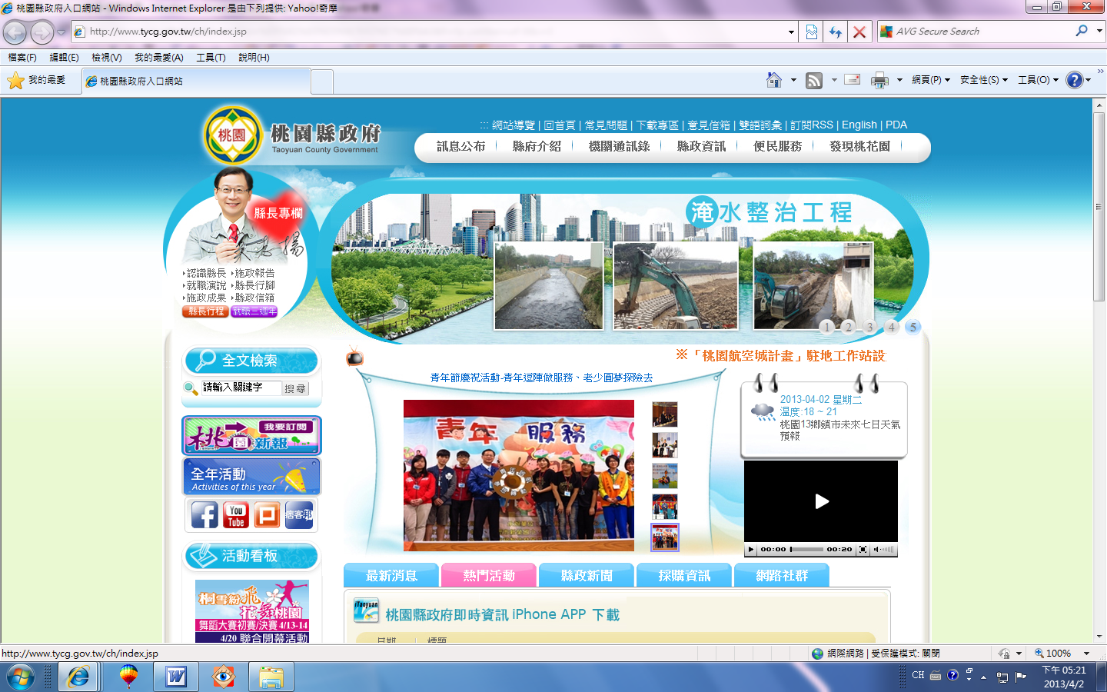

申請日期：中華民國107年6月6日～107年6月25日

指導單位：桃園市政府教育局

主辦單位：桃園市補習教育事業協會

協辦單位：桃園市提供名額之立案補習班

桃園市補習教育事業協會107年度『優質補教、愛心關懷』教育登階公益活動實施計畫

壹、依 據：桃園市補習教育事業協會第107年度工作計劃辦理。

貳、宗 旨：為配合社會福利政策暨整體經濟環境，並落實「優質補教、關懷弱勢」，回饋社會，提供優質補教資源，協助低收入戶家庭學童或社會人士學習資源，提升學業成就強化自信心。開放優質補教資源，加強關懷弱勢學子。

參、方 向：提供升學文理、語文、公職等完整的教學資源，照顧弱勢學子

肆、名 額：依桃園市立案短期補習班自行決定

伍、指導單位：桃園市政府教育局

陸、主辦單位：桃園市補習教育事業協會

柒、協辦單位：桃園市提供名額之立案補習班

捌、申請辦法：

一、申請時間：107年6月6日～107年6月25日

二、申請資格：

(1)凡就讀本市/區之公/私立國民小學以上之各級學校在學學生

(2)本市/區登記有案之中/低收入戶或特殊境遇婦女及兒少生活扶助家庭證明並持學校輔導室或導師推薦者。

(3)經社會局訪視轉介者。

三、申請程序：

(1)領取及受理申請表格之單位：

①桃園市補習教育事業協會（上班時間：週一～週五 14:00～21:00來班領取）

電 話：03-4276300 傳真：03-2508379

地 址：(北區)：桃園市桃園區萬壽路三段188號(清雲補習班)

　　　　　(南區)：桃園市中壢區中央東路88號13樓(新生補習班)

②本會網站：www.taoyuanorg.pixnet.net下載申請書

③教育局終身學習科網站：http://www.tyc.edu.tw/下載申請書

(2)應備文件：

1.申請表格(如附件一)。

2.本市/區公所登記有案之中/低收入戶或特殊境遇婦女及兒少生活扶助家庭證明文件。

3.全戶戶籍謄本(三個月以內)/戶口名簿影本。

4.半身一吋相片二張。  
5.家長或監護人同意書(如附件二)。

(3)凡符合申請條件者，請將上列1-5項文件送交/郵寄至桃園市補習教育事業協會審查。本案由協會負責轉介，並將資料建檔控管，以避免一位學生同時向多家補習班申請的狀況(每位學生僅得申請1家補習班就讀)。

(4)107年6月5日起請至網站 www.taoyuanorg.pixnet.net 查詢提供免費補習之補習班及免費名額，請依此名額填寫申請，若填寫未提供名額之補習班即視同無效申請。

玖、注意事項：

一、申請日期：107年6月6日～6月25日止，超過期限不再接受申請，7月1日起逐一安排轉介並寄送轉介通知書。

二、申請合格之學生，請持通知書至分發補習班報名並依分發補習班規定繳交相關資料。

三、協辦單位有權決定實施內容、時間、班別、開放之名額、科目及是否繳交講議教材費，雖然通過審核，但無適合業者開放之教學資源，申請人不得異議。

四、補教不具特殊教育功能，故無法授理特教生的申請，敬請見諒。

五、申請合格就讀之學生須依遵守補習班生活規則，違規者(如申請書退班規定)補習班可依監護人同意書之切結，予以退班，遭受退班之學員恕不再接受申請。

六、提供免費補習的補習班並不提供學員生上下學接送服務，學員生須自行處理上下學安全等相關事宜。

七、申請合格之學員生，如自動放棄補習機會時，不得要求將權利轉讓他人或要求金錢補償。

八、提供免費補習之補習班已展現愛心關懷的誠意，唯各補習班依性質之不同，提供不同的免費授課起訖時間，每次上課以３個月或一個學期為一期，學期結束後可視學習成效延續３個月或一學期，最多提供一學年免費補習資源。

九、如有未盡事宜隨時補充規定。

＊本申請表如不敷使用，請自行影印。　　　　　　　　　　　　　　　　（附件一）

**桃園市補習教育事業協會  
107年「優質補教、愛心關懷」教育登階公益活動申請表**

個案編號：　　　　　　　　　　　　　　　　　　申請日期：　　年　　月　　日

|  |  |  |  |  |  |
| --- | --- | --- | --- | --- | --- |
| 姓名： | | | 性別：□男　　□女 | | 相片浮貼處  半身1吋2張  背面填寫上姓名  (未繳相片者視同未完成報名手續) |
| 身分證字號： | | | 出生年月日：　　年　　月　　日 | |
| 戶籍地： | | | | |
| 現居住址：　　　　　　　　　　　　　　電話： | | | | |
| 緊急聯絡人姓名：　　　　　　　緊急電話：　　　　　　　　　　關係： | | | | | |
| 現就讀學校：　　　　　　　　　年　　級：　　　　　　　　　　科系： | | | | | |
| 家庭主要經濟來源： | | | | | |
| 申請原因： | | | | | |
| 限  選  一  項 | □國小科目：　　　　　　　　　　　　　　　　　（限美語或數學）  □國中科目：　　　　　　　　　　　　　　　　　（限2科以內）  □高中科目：　　　　　　　　　　　　　　　　　（限2科以內）  □高職科目：　　　　　　　　　　　　　　　　　（限2科以內）  □二技研究所：　　　　　　　　　　　　　　　　（限2科以內）  □公職考試：　　　　　　　　　　　　　　　　　（限2科以內） | | | | |
| 期望就讀的補習班：1. 2. 3.  **(請依交通狀況慎重填選，分發後無法更改若填選之補習班未提供名額或名額已滿即視同放棄，請至 www.taoyuanorg.pixnet.net 網站查詢提供免費名額之補習班)。** | | | | | |
| 是否曾經參加104年度「優質補教、愛心關懷」教育登階活動？  □是，之前免費就讀的補習班為　　　　　　　　　　　補習班。　　　□否。 | | | | | |
| 附件：1.桃園市區公所出具的證明：  　　　　□低收入戶　　□兒少生活扶助家庭　　□**特殊境遇學校老師推薦**  　　　2.學校老師簽名推薦函(不拘格式)　　　　3.一吋半身相片2張  　　　4.全戶名簿影本或近3個月戶藉謄本  　　　5.未滿18歲者的家長或監護人同意書 | | | | | |
| 主辦單位  評審結果 | | □通過　　□不通過　　□其他 | | 接納補習班主任簽章 | |
| 評審意見 | |  | |
| 本表填妥後請連同附件寄送桃園市桃園區萬壽路三段188號 清雲補習班  桃園市中壢區中央東路88號13樓 新生補習班  桃園市補習教育事業協會(03)427-6300 彙辦 | | | | | |

**（附件二）**

**107年「優質補教－愛心關懷」教育登階公益活動申請**

**學生家長／監護人同意書**

本人子女　　　　　　　　申請參加桃園市補習教育事業協會主辦的107年度「優質補教、關懷弱勢」教育登階公益活動，如獲申請通過並經相關補習班接納上課時，本人同意自行處理子女上下學交通事宜，並承諾遵守補習班相關規定。學生於補習班上課時間，補習班有權依班規要求學生，學生離班後，補習班不負任何責任。學生如發生下列情況，補習班有權予以退班，本人無異議。

一、違反補習班正常班規者。

二、缺課（未請假）超過3次者或缺課超過2週（每週一堂課者）。

三、上課不遵守規定屢勸不聽者。

四、學習程度相差太大者，（註：補習班可視情況退班或安排改讀其他班級）且不積極配合學習者。

五、補習班不具特殊教育功能，凡不適團體受教者或屬特殊教育之同學，將予以申退。

六、提供免費補習之補習班已展現愛心關懷的誠意，唯各補習班依性質之不同，提供不同的免費授課起訖時間，每次上課以3個月或一個學期為一期，學期結束後可視學習成效延續3個月或一學期，最多提供一學年免費補習資源。

立書人

家長／監護人： 申請合格學生：

家長／監護人聯絡電話：　　　　　　家長／監護人行動電話：

　　　　　　聯絡地址：

中　華　民　國　　　　　年　　　　　月　　　　　日